**Стандарт породы № 1.53 WKU**

**Словацкий Чувач ( Slovensky Cuvac )**

**Страна происхождения – Словакия**

**Классификация WKU - 1 группа, отарные**

**Дата последних дополнений стандарта – 11.02.2014**

**Применение – пастьба, охрана, защита, собака - компаньон.**

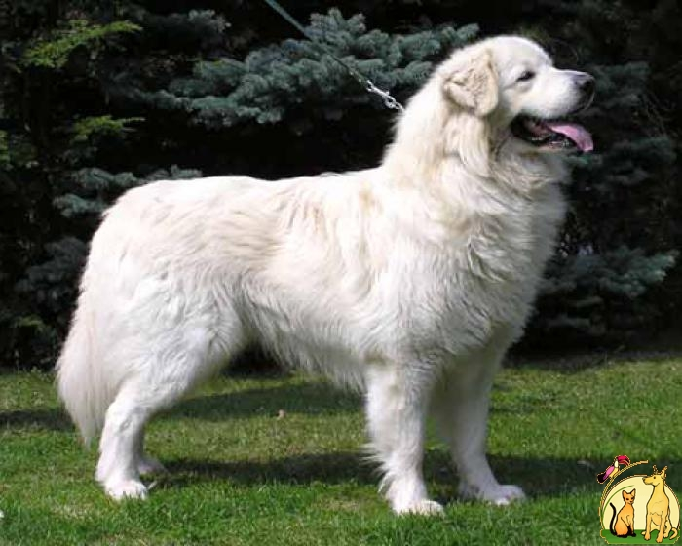

**История породы.** Родиной «словацкого чувача» являются Словацкие горы, где уже в течение многих столетий он разводился в качестве пастушьей собаки. Благодаря стараниям профессора, доктора Грузы из Ветеринарного института в Брно, в период между обеими мировыми войнами его начали разводить чистопородно и сейчас он уже представляет выравненную, прочно установившуюся и закрепившуюся породу. В переводе со словацкого «cuvac» означает «слышать», что хорошо характеризует эту бдительную собаку, которая спит «вполуха». Предполается, что предками кувача были арктические волки.

**Характер и темперамент.** Он безгранично предан и отважен, готов защищать вверенное ему имущество, или стадо от любого врага, включая медведя и волка. Для того, чтобы он легко отличался в момент нападения на кошару хищников по старинной пастушьей традиции он разводится белого цвета. Это неоценимый помощник и товарищ пастуха в горных районах. Будучи хорошим спутником, защитником и сторожем, он нашел широкое применение и в других областях также. Словацкий чувач хорошо подходит на роль компаньона. Не склонен к агрессии. Безгранично предан хозяину, к членам семьи относится с любовью и нежностью. Однако по отношению к посторонним бдителен, круглые сутки настороже. Непрошенных гостей атакует свирепо, но благородно, - сначала предупреждает потенциального обидчика об опасности, и только затем преграждает ему путь. Грозный и бесстрашный пес легко валит преступника с ног, но не лишает его жизни.

**Внешний вид.** Это крупная собака, красивой, импозантной внешности, исключительно умная, спокойная, бесстрашный защитник стада. Крепкого телосложения, с густой белой шерстью. Формат корпуса вписывается в умеренно длинный прямоугольник, однако конечности достаточно высокие. Его густая шерсть отлично предохраняет тело от плохой погоды и сурового климата на горных пастбищах.

**Голова.** Черепная часть массивная, широкая, продолговатой формы, лоб выпуклый в передней части. Задняя часть лба поката по направлению назад. Затылок четко обозначен, с резким переходом к атланту. Достаточно широкая морда, по направлению к мочке носа имеет форму тупого клина. Переход ото лба к морде плавный. Верхняя линия лба и спинки носа параллельны. Длина морды равна почти половине длины всей головы.

**Нос.** Мочка носа зимой — коричнево-черная, летом бывает чисто черной. Губы средней толщины, плотно обтягивают челюсти, с узкой черной полосой по краям слизистой оболочки, без брылей.

**Зубы.** Челюсти мощные, прикус правильный, ножницеобразный.

**Глаза.**  Горизонтально поставленные, овальной формы, темной окраски. Веки черные, плотно прилегают. Взгляд живой.

**Уши.** Довольно высоко поставленные, висячие, в форме римской цифры «V», у основания подвижные, вертикально висящие по сторонам головы и достигающие нижней челюсти.

**Шея.** Горизонтально поставленная, в возбужденном состоянии собака держит ее высоко, по длине соответствует длине головы, очень крупная, особенно у кобелей, без подвеса.

**Корпус.** Грудная клетка опущена ниже локтей, с выпуклыми ребрами. Глубина груди составляет больше одной трети высоты в холке, ее ширина равна приблизительно одной четверти высоты в холке, а длина составляет больше половины длины туловища. Холка хорошо развитая, приподнятая над линией спины. Спина крепкая, прямая, приблизительно на 3-4% длиннее высоты в холке. Поясница крепкая, достаточно широкая и мускулистая. Живот несколько подобран, паха подтянутые. Круп квадратный, немного покатый.

**Передние конечности.**  Лопатки отвесные и длинные. Плечи мускулистые, угол плече - лопаточного сочленения почти прямой. Предплечья прямые, мускулистые и длинные. Запястья крепкие. Пясти массивные, короткие и поставлены несколько наклонно. Лапы собраны в комок, между пальцами длинная шерсть, пальцы крепкие, сводистые, мякиши пальцев мясистые, черные, когти крепкие, серые.

**Задние конечности.** Бедра мощные, мускулистые, широкие, продолговатой формы. Голени косые и мускулистые и в сравнении с бедрами и плюснами длинные. Скакательные суставы отчетливо выраженные, широкие, поставленные под тупым углом. Плюсны крепкие, короткие и отвесно поставленные. Предплюсна плавно и без перехвата переходит в плюсну. Прибылые пальцы встречаются очень редко и подлежат удалению. Лапы, в сравнении с передними, несколько удлиненные, но одинаково сформированные.

**Хвост.** Поставлен сравнительно низко, по длине доходит до предплюсны, покрыт длинной шерстью. В спокойном состоянии держится опущенным вниз, в возбужденном поднят дугой над уровнем поясницы.

**Окрас.** Окрас белый, желтоватый оттенок на шее и у основания ушей допустим, но нежелателен. Отчетливые желтые пятна недопустимы. Кожа розовая, пигментированы только обводка глаз, слизистая губ. Кожа имеет складки.

**Шерсть.** Шерсть преимущественно длиной от 5 до 10см, на шее она грубее и образует гриву. На спине имеются некрутые завитки, идущие спереди назад, прерывающиеся волнистыми волосками. На голове, ушах и передних сторонах конечностей шерсть короткая, на задних сторонах конечностей длиннее и образует небольшие очесы. Живот покрыт редкой шерстью. На хвосте шерсть длинная и густая. Подшерсток зимой густой и достигает двух третей длины остевого волоса, так что остевые волосы не лежат плотно, а кудрявость их разряжается. Кожа розовая, пигментация внешних слизистых сплошь черная, под шерстью переходит в розовый цвет.

**Движения.** Движения собаки легкие и стремительные, несмотря на мощное сложение. Как на равнине, так и в горах кувач одинаково быстр и проворен. Обладает способностью к длительному бегу. При быстром передвижении в любой местности и при любой погоде характерным аллюром является рысь.

**Размеры.**

Высота кобелей в холке — не меньше 60 см, а сук - не меньше 55 см.

Вес кобелей - от 35 до 45 кг, а у сук — от 30 до 40 кг.

**Примечание.** Кобели должны иметь два развитых семенника, полностью опущенных в мошонку.

**Недостатки.** Незначительные отклонения от указанного стандарта.

**Пороки.**

Легкий костяк, слабая мускулатура.

Квадратный формат.

Кобели в сучьем типе.

Рост ниже стандартного более чем на 2 см ( у кобелей ниже 58 см, у сук ниже 53 см.)

Узкая, легкая, маленькая голова.

Резкий переход ото лба к морде.

Короткая, вздернутая, опущенная морда.

Отвислые сырые губы.

Отсутствие 2-х и более Р2,Р3.

Светлые, выпуклые, запавшие, узкие глаза.

Уши полустоячие, длинные, низко посаженные.

Длинная, тонкая, загруженная с подвесом шея.

Запавшая, узкая холка.

Провисшая, горбатая, узкая спина.

Прямая, длинная, провисшая поясница.

Резко скошенный, узкий круп.

Короткий, тонкий, высоко посаженный, без оброслости хвост.

Мелкая, узкая, плоская, бочкообразная грудь.

Тонкие, со слабой мускулатурой конечности.

Сильный размет, вывернутые локти, козинец.

Слабо выраженные углы, саблистость, бочкообразный постав.

Плоские, распущенные лапы.

Шерсть с пробором на спине, длинными волосами на лбу, со шнурами на боках, ушах и хвосте.

Не продуктивные движения – вялые, скованные.

**Дисквалификация.**

Не стандартный окрас.

Все отклонения от ножницеобразного прикуса.

Отсутствие одного из клыков, резцов, моляров .

Отсутствие 4-з зубов (кроме Р1) в любых сочетаниях.

Короткая, гладкая или проволокообразная шерсть.

Отсутствие подшерстка.

Разноглазье, голубые, белесые глаза.

Депигментация носа, век, губ.

Крипторхизм.

Трусость и неоправданная агрессия к человеку.